ΕΛΜΕ ΠΕΙΡΑΙΑ
Κολοκοτρώνη 6, Πειραιάς Πειραιάς, 9/1/2017
Τηλ. : 2104124810 Πρωτ: 014
Φαξ : 2103000423
Προς: - Συναδέλφους ΕΛΜΕ Πειραιά

-
e-mail : elmepeir@yahoo.gr
www.elmepeiraia.gr

Αγαπητοί / - ές Συνάδελφοι, Συναδέλφισσες,

H ΕΛΜΕ Πειραιά εύχεται σε όλους τους συναδέλφους Καλή, Δημιουργική και Αγωνιστική Νέα Χρονιά και υποδέχεται το 2017 με μία εκδήλωση για τα παιδιά. Καλούμε όλα τα παιδιά (σχολικής ηλικίας) των συναδέλφων σε παιδική θεατρική παράσταση.

Τα παιδιά θα έχουν την ευκαιρία να παρακολουθήσουν την παράσταση:

Τα Ταξίδια των Γκιουλ_Ιβερ
Όλοι είμαστε ξένοι, κάπου.
Η συναρπαστική ιστορία φαντασίας που ξεχωρίζει στην παγκόσμια παιδική λογοτεχνία, μεταφέρεται ανατρεπτικά στο σήμερα, από τον σκηνοθέτη Δημήτρη Μπογδάνο και μία δυνατή ομάδα ηθοποιών και συντελεστών που εμπλουτίζουν με νέα οπτική και πρωτόγνωρα συναισθήματα το επικό μυθιστόρημα του Jonathan Swift.

στο Δημοτικό Θέατρο Πειραιά, (Ηρώων Πολυτεχνείου 32 και Βασιλέως Γεωργίου)
την Κυριακή 22 Γενάρη 2017 (ώρα προσέλευσης 11.00).
Η πρόσκληση αφορά μόνο τα παιδιά.

Η ΕΛΜΕ Πειραιά θα καλύψει το μεγαλύτερο μέρος του εισιτηρίου για την παράσταση και οι συνάδελφοι θα πρέπει δώσουν το συμβολικό ποσό των 2 ευρώ για κάθε πρόσκληση.
Την ίδια μέρα θα γίνει η κοπή της πίτας της ΕΛΜΕ.

Η πρωτοβουλία αυτή της ΕΛΜΕ Πειραιά είναι στο γενικό πλαίσιο της συνεργασίας με το Δημοτικό Θέατρο Πειραιά για τη στήριξη και ενίσχυση της πολιτιστικής παιδείας και της επαφής της εκπαιδευτικής κοινότητας με υψηλού επιπέδου πολιτιστικές εκδηλώσεις (βλ. σχετικό Δελτίο Τύπου της ΕΛΜΕ για τις διευκολύνσεις στην παρακολούθηση παραστάσεων του ΔΘΠ).

Η διανομή των προσκλήσεων θα γίνει ως εξής:
Τετάρτη 11/1 - Πέμπτη 12/1 - Παρασκευή 13/1 - Δευτέρα 16/1 τις ώρες 14:30 – 15:30.
από τα γραφεία της ΕΛΜΕ (Κολοκοτρωνη 6, 13ο ΓΕΛ Πειραια, τηλ. 210.41.24.810)

ΓΙΑ ΤΟ Δ.Σ. ΤΗΣ ΕΛΜΕ

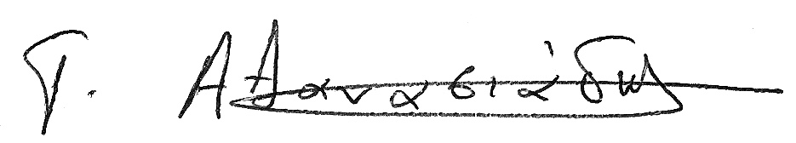
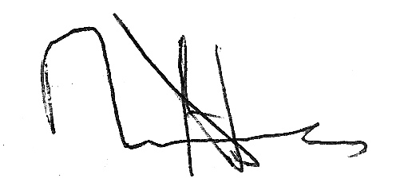
Ο ΠΡΟΕΔΡΟΣ Ο Γ. ΓΡΑΜΜΑΤΕΑΣ

ΠΑΤΙΔΗΣ ΗΛΙΑΣ ΑΘΑΝΑΣΙΑΔΗΣ ΓΙΩΡΓΟΣ

